[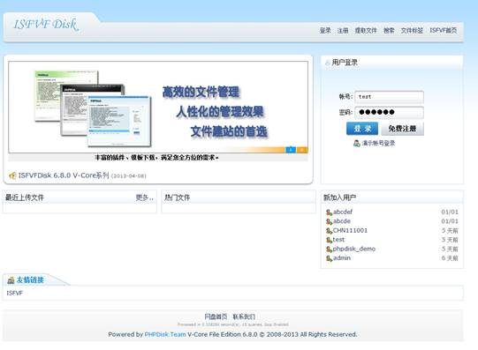](http://www.isfvf.cn/zh/wp-content/uploads/2013/04/image002.jpg)

**【重要提示】**

**1、一部影片对应一张报名表（一个报名号），一个报名号上报多部影片无效**

**2、上传影片格式要求：报名号 + 片名 . MOV （文件大小：1G以下）**

**3、影片上传完成后，将填写完整的报名表以 PDF格式 或 纸质扫描件，发送到** [**isfvf@bfa.edu.cn**](mailto:isfvf@bfa.edu.cn) **和** [**isfvf2fest@isfvf.cn**](mailto:isfvf2fest@isfvf.cn)

一、使用填完报名表后生成的用户名和密码登录上传系统：<http://www.isfvf.cn/zh/upload12/>

[](http://www.isfvf.cn/zh/wp-content/uploads/2013/04/image002.jpg)

二、登录成功后，可以看到如下界面，点击界面中的“上传文件”：

[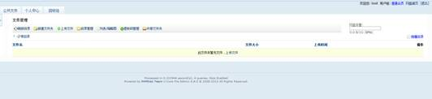](http://www.isfvf.cn/zh/wp-content/uploads/2013/04/image004.jpg)

三、可以从本地电脑中选择要上传的mov文件：

[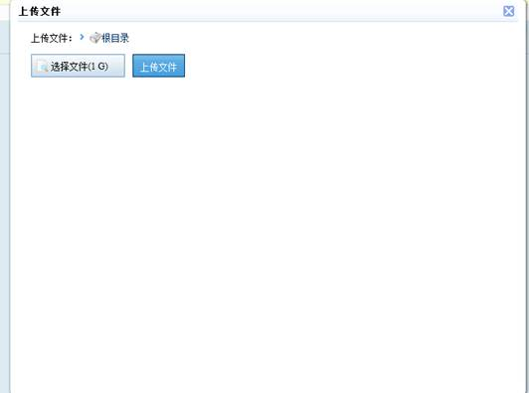](http://www.isfvf.cn/zh/wp-content/uploads/2013/04/image006.jpg)

四、选择文件后点击“上传文件”按钮。

[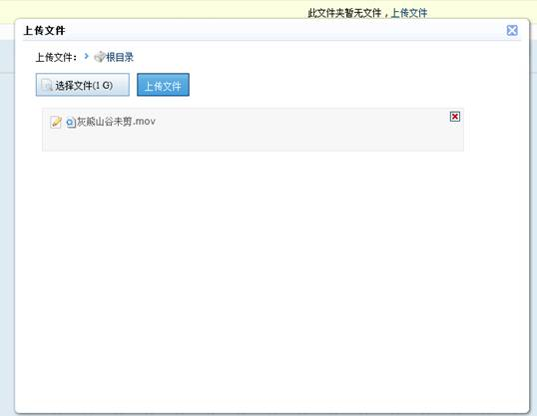](http://www.isfvf.cn/zh/wp-content/uploads/2013/04/image008.jpg)

五、上传完成，点击右上角退出

[](http://www.isfvf.cn/zh/wp-content/uploads/2013/04/image010.jpg)